+XLDIA_S-MES_S-ANHO_S

PARA: SUJETOS VIGILADOS POR LA SUPERINTENDENCIA NACIONAL DE SALUD

DE: SUPERINTENDENCIA NACIONAL DE SALUD

ASUNTO: POR EL CUAL SE MODIFICA EL APARTE: CAPÍTULO II, “USO LOGO VIGILADO SUPERSALUD”, DE LA CIRCULAR EXTERNA 47 DE 2007, MODIFICADA POR LA CIRCULAR EXTERNA 2024151000000013-5 DE 2024

FECHA: DIA_S-MES_S-ANHO_S

- ANTECEDENTES Y CONSIDERACIONES.

La Superintendencia Nacional de Salud, mediante la Circular Externa 2024151000000013-5 del 20 de diciembre de 2024, modificó parcialmente la Circular Externa 47 de 2007 y el Módulo de Datos Generales en el Aplicativo nRVCC, incorporado mediante la Circular Externa 5 de 2018, para impartir instrucciones a las entidades sometidas a inspección, vigilancia y control en relación con el reporte de datos generales, sobre el mecanismo dispuesto para la autorización de notificación electrónica y sobre el uso del logo “Vigilados Supersalud”.

En lo que respecta al logo “Vigilados Supersalud”, la mencionada circular modificó el Capítulo II del Título 1 - Disposiciones Generales de la Circular Única 47 de 2007, en el sentido de establecer las reglas generales de uso, aplicaciones y empleo del logo en medios de comunicación masiva.

La obligatoriedad del uso del logo "Vigilado Supersalud" constituye un mecanismo esencial de identificación que permite a los usuarios y a la ciudadanía en general reconocer de manera inequívoca las entidades sujetas a inspección, vigilancia y control por parte de la Superintendencia Nacional de Salud. Esta identificación efectiva optimiza tanto el ejercicio del control social como la veeduría ciudadana sobre la administración de los recursos públicos del sector salud, y fortalece simultáneamente los principios de transparencia, rendición de cuentas y confianza pública en el Sistema General de Seguridad Social en Salud (SGSSS).

Ahora bien, se hace necesario modificar el Capítulo II del Título I, “Uso logo Vigilado Supersalud”, de la Circular Externa 47 de 2007, modificada por la Circular Externa 2024151000000013-5 del 20 de diciembre de 2024, debido a que se identificó que, con el uso de las nuevas tecnologías y de las herramientas de la IA, se ampliaron los medios publicitarios que pueden utilizar los sujetos vigilados para el uso del logo, por lo que se requiere brindar instrucciones más claras respecto del uso del logo “Vigilado Supersalud”.

Por otra parte, se precisa que las instrucciones de esta circular tienen como propósito visibilizar la función de vigilancia que ejerce el Estado a través de esta Superintendencia, así como fortalecer la confianza de los usuarios en la institucionalidad del sistema de salud. Por lo tanto, el uso del logo “Vigilado Supersalud” debe ser claro, visible, legible y estar presente en todos los formatos de difusión del vigilado, ya sea físico, digital o audiovisual.

De acuerdo con lo anteriormente expuesto, se hace necesario modificar el CAPÍTULO II del Título I, “Uso logo Vigilado Supersalud” de la Circular Externa 47 de 2007, modificada por la Circular Externa 2024151000000013-5 del 20 de diciembre de 2024, para actualizar las instrucciones sobre el uso del logo “Vigilado Supersalud”.

II. MODIFICACIONES

PRIMERA: Modifíquese el Capítulo II del Título I “Uso Logo Vigilado Supersalud” de la Circular Externa 47 de 2007, modificada por la Circular Externa 2024151000000013-5 del 20 de diciembre de 2024, el cual quedará así:

CAPITULO II
USO LOGO VIGILADO SUPERSALUD

La Superintendencia Nacional de Salud, como máxima autoridad del Sistema de Inspección, Vigilancia y Control del Sistema General de Seguridad Social en Salud tiene como principal función de velar por el cumplimiento de las disposiciones contenidas en la normativa vigente, Ley 100 de 1993, Ley 1122 de 2007 y Decreto 1080 de 2021.

1.2.1. Reglas para el uso del logo “Vigilado Supersalud”

El logo deberá utilizarse:

- Obligatorio por parte de los vigilados de esta Superintendencia.
- En toda difusión de mensajes publicitarios, tanto digitales como impresos, y en medios de comunicación tradicional y alternativos con fines de publicidad.
- Información general, capacitación o similares, que sean difundidas al público interno y externo a través de cualquier medio publicitario.
- Prensa impresa, radio, televisión, publicidad digital, redes sociales y sitios web, entre otros.
- Las cuñas radiales, los comerciales o spots de televisión, así como los mensajes institucionales que emita la entidad vigilada, deberán contener al cierre la expresión escrita y audible: “Vigilado Supersalud”.
- El logo debe aplicarse armónicamente con los logos de la entidad vigilada, eslóganes o ilustraciones de campaña, sin ser opacado ni sobrecargado.
- En el siguiente enlace encontrará el logo “Vigilado Supersalud”. logo-vigilado-supersalud.png (738×122).

El logo “Vigilado Supersalud” debe ser incluido en todas las piezas gráficas, tal como se observa en la siguiente imagen:

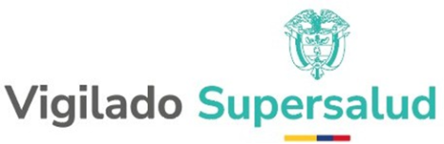

1.2.1.1. Tipografía

Se debe utilizar la fuente tipográfica Nunito Sans en un tamaño que le permita a quien visualiza la pieza, identificar el mensaje publicitario de manera clara, legible y visible:

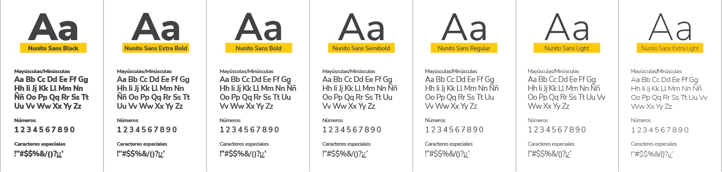

1.2.1.2. Variaciones del logo

De acuerdo con la publicación, el logo “Vigilado Supersalud” tiene como versión su aplicación en color, el cual solo podrá ser utilizado sobre fondo de color y no sobre imágenes, y en la opción negro del logo solamente para piezas impresas, tal como se observa a continuación:

1.2.1.2.1 Logo fondo blanco

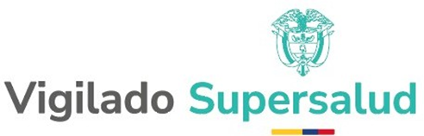

1.2.1.2.2. Logo opción negro

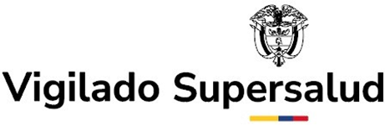

1.2.1.2.3. Logo fondo color plano



1.2.1.2.4. Logo en positivo y negativo

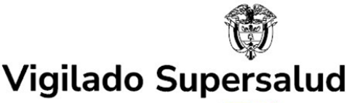

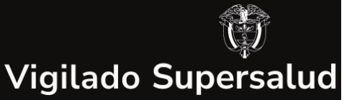

Recuerde que el uso de esta versión positivo y negativo es para impresión a una sola tinta.

1.2.1.3. Área de reserva

Cuando se usa el logo con otros elementos gráficos o logotipos, se debe respetar un área de reserva para proteger su legibilidad.

Área de reserva

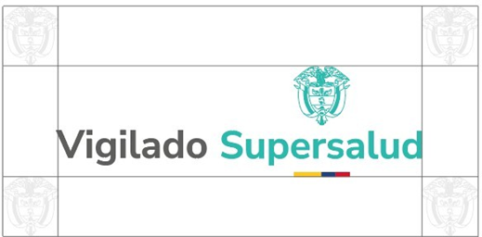

1.2.1.4. Usos incorrectos

Para garantizar el uso de la imagen de la entidad de manera adecuada y coherente, a continuación, se describen en general unas pautas para el uso del logo: “Vigilado Supersalud”

- Ningún elemento del logotipo puede ser eliminado, recortado, modificado o utilizado en solitario.
- Se debe mantener una reserva o espacio libre mínimo en el perímetro que rodea al logo, como se describe más adelante.
- El logotipo no puede deformarse o distorsionarse en las proporciones de las ilustraciones, espacios, relación de los elementos y/ o formas de las letras, por el contrario, debe escalarse de manera uniforme.
- No se debe reproducir el logo en colores que no sean los autorizados de manera específica en esta Circular.
- El logo debe estar sobre un fondo sólido para garantizar el contraste de sus elementos y no sobre una imagen que impida su legibilidad.
- No biselar o grabar en relieve el logo.
- No adicionar efectos de sombras o brillos al logo.
- No presentar el logo en línea sin color.
- No incluir el logo sobre fondos de colores similares.
- No incluir una caja blanca alrededor del logo cuando se ponga sobre un fondo oscuro.
- El logo no debe ser alterado, rotado, distorsionado ni editado para ajustarse a formatos no estándar.

1.2.2. APLICACIONES

1.2.2.1. Horizontal

Cuando se trate de mensajes publicitarios presentados en formato horizontal, el logo “Vigilado Supersalud” debe publicarse en el margen izquierdo, abajo y en sentido horizontal a la derecha.

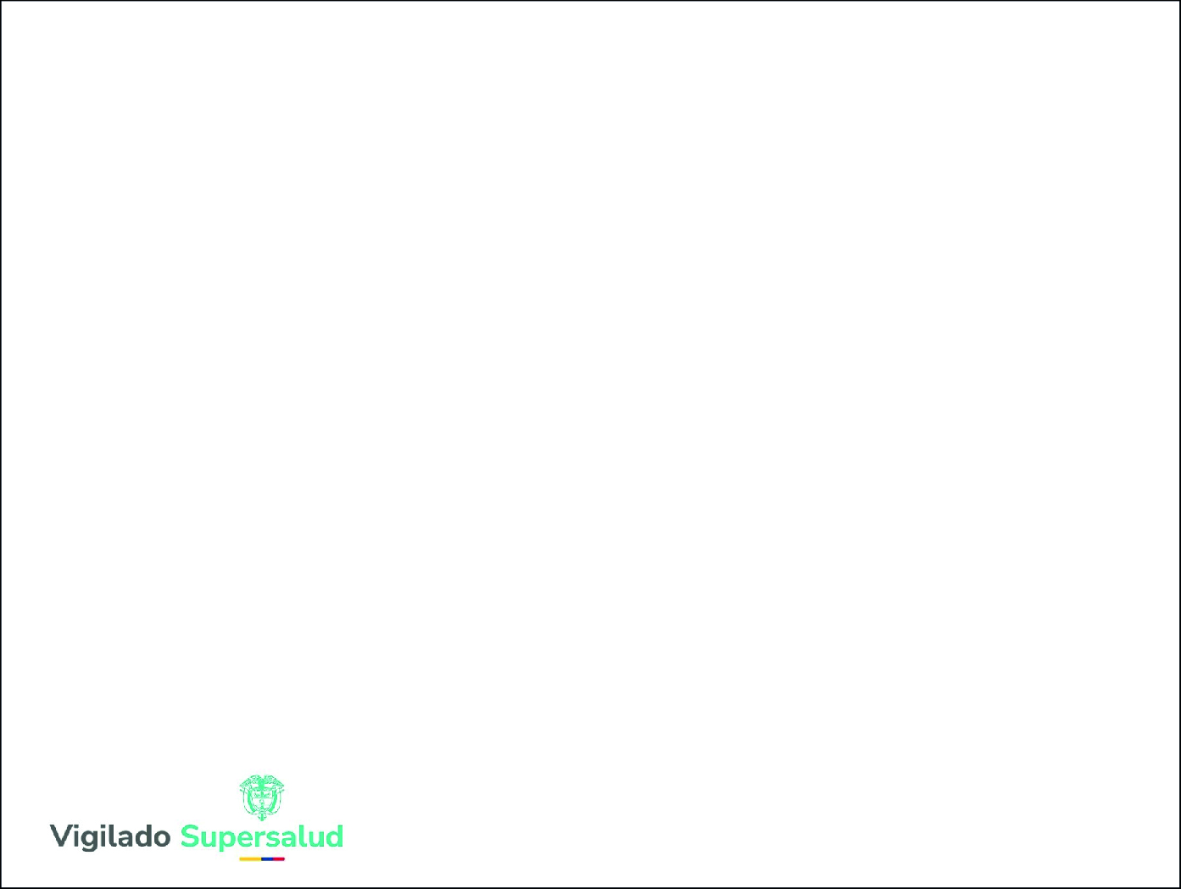

1.2.2.2. Vertical

En la publicidad de formato vertical, el “Vigilado Supersalud” debe publicarse en el margen izquierdo y en sentido vertical ascendente, tal como se observa a continuación:



Dentro de las márgenes anteriormente descritas no debe existir ningún tipo de leyenda, nombre, marca, logotipo o eslogan que tenga relación con una entidad no vigilada por este organismo de control u otra entidad adicional, tal como se describe en el siguiente ejemplo:



1.2.3. USO EN MEDIOS DE COMUNICACIÓN MASIVOS

El logo “Vigilado Supersalud” debe incluirse en todos los mensajes de difusión publicados en los medios de comunicación masivos tradicionales (radio, prensa y televisión, ya sea a nivel local, regional o nacional) y alternativos (emisoras y televisión comunitaria, prensa alternativa, colectivos barriales e independientes) que la entidad vigilada utilice para difundir mensajes publicitarios relacionados con sus productos o servicios.

En los anuncios emitidos por radio o televisión, el logo “Vigilado Supersalud” deberá incluirse en la cortinilla final, de forma escrita (en el caso de televisión) y audible (en el caso de radio y televisión). La mención debe ser clara, pausada y fácilmente comprensible para el público.

El logo debe ubicarse dentro del área de seguridad, manteniendo la misma posición según el formato utilizado (vertical u horizontal) evitando reducciones excesivas.

1.2.3.1 Especificaciones:

- Legibilidad en pantalla (televisión y video digital)

El logo debe mostrarse con alto contraste respecto al fondo (en una pantalla final blanca o azul institucional).

Mantener el logo visible y audible por mínimo 2 segundos en la cortinilla final. La locución de “Vigilado Supersalud” debe ser pausada, sin abreviaciones y no debe ser mezclada con otros mensajes publicitarios, jingles o efectos de fondo que dificulten su comprensión.

- Aplicación en prensa (tradicional o alternativa)

Se debe asegurar que el tamaño del logo permita su reconocimiento inmediato sin distorsión.

Debe evitarse ubicarlo en zonas con exceso de información gráfica o texto, o sobre imágenes complejas.

- Coherencia entre medios

Cuando una misma campaña se difunda simultáneamente en diferentes medios (radio, prensa, televisión, digital), la aplicación del Logo debe ser consistente en estilo, tamaño relativo y ubicación.

1.2.4. USO EN MEDIOS PUBLICITARIOS IMPRESOS

El logo “Vigilado Supersalud” debe incluirse en todos los medios impresos de carácter publicitario, como periódicos, revistas, afiches, pancartas, volantes, pendones, roll ups, brochures, catálogos, folletos, plegables, cartillas, informes anuales de gestión institucional, recibos de caja, prescripción y órdenes, backings, vallas, pasacalles, carteles, posters, tótems, empaques publicitarios e invitaciones impresas, y en general en cualquier medio impreso que incluya el logo del vigilado.

El logo deberá aplicarse dentro del área de seguridad, manteniendo la misma posición según el formato utilizado (vertical u horizontal).

Se excluyen de esta instrucción, las etiquetas de los productos que comercialice el monopolio rentístico de los licores, así como los tiquetes virtuales y físicos usados por el monopolio rentístico de loterías, apuestas permanentes y demás modalidades de los juegos de suerte y azar.

1.2.5. USO EN MEDIOS DIGITALES Y REDES SOCIALES

El logo “Vigilado Supersalud” debe aplicarse siguiendo el formato correspondiente (vertical u horizontal), en todos los medios digitales, como sitios web, portales, material multimedia, informes digitales, cartillas de derechos y deberes, aplicaciones, programas o piezas en apps, y transmisiones en vivo (lives). También debe aparecer en publicaciones de redes sociales como posts, infografías estáticos o animados, historias, shorts, reels, carretes, videos animados y videos en vivo, entre otros.

En videos animados o transmisiones en vivo o pregrabados en redes sociales, el logo “Vigilado Supersalud” debe mostrarse en la cortinilla final, tanto de forma escrita como audible, dentro del área de seguridad y de manera clara, pausada y comprensible para el público. Asimismo, en piezas animadas o videos, el logo debe aparecer mediante transiciones suaves, evitando efectos llamativos, parpadeos, rotaciones o distorsiones que dificulten su lectura o percepción institucional.

En sitios web, portales y oficinas virtuales del vigilado, el logo “Vigilado Supersalud” debe aplicarse en el pie de página (footer) en el costado izquierdo, con un hipervínculo que dirija al sitio web de la Superintendencia Nacional de Salud (www.supersalud.gov.co).

Asimismo, deberá mantener una jerarquía visual adecuada que permita que el Logo conviva armónicamente con otros elementos como botones, textos, menús y gráficos. Además, se debe cumplir con las buenas prácticas de accesibilidad, incluyendo texto alternativo (atributo alt) en plataformas web para facilitar el reconocimiento por lectores de pantalla.

Cuando se trate de video-llamadas de atención médica a los usuarios, el frame o pantalla de fondo deberá contener en el costado superior izquierdo de manera clara y visible el logo de “Vigilado Supersalud”.

En sistemas cerrados de televisión, carteleras virtuales (internas o externas), pantallas interactivas y en los sistemas de digiturno que cuenten con pantalla, todas las piezas publicitarias proyectadas deben incorporar el logo “Vigilado Supersalud”, respetando el formato utilizado (vertical u horizontal).

En los envíos masivos o mailing que se realicen a usuarios para envío de campañas, información general, confirmación de citas, invitaciones, resultados de exámenes o estados de cuenta y demás información de interés general deberá incluirse el logo de “Vigilado Supersalud” en el footer del mail y en el costado izquierdo.

Cualquier documento digital de interés del usuario que contenta el logo del vigilado, debe incluir el logo “Vigilado Supersalud”.

En cualquier aplicación de chats bots de uso empresarial y asistencia de IA (inteligencia artificial), deberán incluir en su intro de saludo al usuario, que dicha entidad está siendo vigilada por la Supersalud. Asimismo, se deberá anunciar que alguna petición, queja o reclamo podrá hacerse ante la Superintendencia Nacional de Salud a la línea 01800513700 y demás canales de atención al ciudadano disponibles en el portal web www.supersalud.gov.co El portal web de la Supersalud debe aparecer hipervinculado.

Se deberá garantizar que el Logo mantenga su integridad visual en todos los formatos digitales (web, móvil, tablet, pantallas grandes o pequeñas) y en diferentes resoluciones o tamaños de pantalla.

Se recomienda usar archivos vectoriales o imágenes en alta calidad optimizadas para medios digitales. En este sentido, se debe asegurar un contraste suficiente entre el logo y el fondo para garantizar su visibilidad:

- En fondos oscuros, utilizar la versión clara del logo.
- En fondos claros, utilizar la versión oscura del logo.
- Evitar superponer el logo sobre imágenes complejas o con patrones.

1.2.6. MATERIAL POP Y CAMPAÑAS BTL

Las entidades vigiladas que realicen campañas BTL (Below The Line) a sus usuarios deben incluir el logo “Vigilado Supersalud” en todo el material publicitario o POP (Point of Purchase) entregado. Esto aplica a piezas como kits de bienvenida, habladores en puntos de atención al público, displays, empaques, papelería promocional, souvenirs, neck hangers, stoppers y wobblers.

En los eventos como ferias, simposios, congresos y conversatorios. deberá aplicarse en los stands fijos o móviles el logo “Vigilado Supersalud” en el costado superior izquierdo del panel principal, de forma visible para los visitantes.

- Eventos presenciales y activaciones

Asimismo, en stands, backings, módulos o estructuras móviles, el logo debe aplicarse de manera visible respetando proporciones sin pixelación ni superposición con otros elementos.

1.2.6.1 Especificaciones:

- Tamaño proporcional y legible

El logo debe aplicarse en un tamaño que garantice su legibilidad a simple vista, incluso en piezas pequeñas como souvenirs o etiquetas.

Se debe respetar siempre el área de seguridad mínima, evitando ubicarlo cerca de bordes, cortes o perforaciones.

- Ubicación estratégica

En materiales de lectura directa, como brochures, plegables o habladores, debe estar visible en la portada o parte frontal.

El logo debe aplicarse sobre fondos planos o de bajo ruido visual. En caso de usarse sobre fondos con textura o imágenes, se debe garantizar contraste suficiente. Para ello, puede utilizarse una versión en positivo o negativo según el caso.

- Materiales promocionales no convencionales

En artículos promocionales como bolsas, termos, camisetas, libretas u otros souvenirs, el logo puede aplicarse de manera discreta pero visible, siguiendo siempre los colores institucionales.

No se permite su alteración, distorsión ni reducción extrema que afecte su legibilidad.

1.2.7. TRANSPORTE ESPECIAL DE PACIENTES Y OTROS MEDIOS DE TRANSPORTE

En el transporte especial de pacientes y en cualquier tipo de vehículo donde se publicite la marca del vigilado, el logo “Vigilado Supersalud” deberá ubicarse, a potestad del vigilado, de manera que sea claramente visible para la ciudadanía y sobre superficies de color neutro o de bajo contraste.

Asimismo, el logo debe ser de un tamaño suficiente para su lectura a distancia, tanto en movimiento como en reposo. No se deben aplicar versiones reducidas que dificulten su visualización o reconocimiento.

1.2.8. GESTORES FARMACÉUTICOS

Además de lo ya previsto a nivel general para los sujetos vigilados, en el caso de los establecimientos farmacéuticos, entendidos estos, como los puntos de atención al usuario de los Gestores Farmacéuticos, destinados a la dispensación ambulatoria de medicamentos y/o dispositivos médicos, el logo “Vigilado Supersalud” debe ubicarse junto al logo del vigilado, de manera que sea claramente visible para la ciudadanía.

En la publicidad que tenga el vigilado en portales y sitios web, redes sociales, impresos y medios de comunicación masivos, el logo de “Vigilado Supersalud” sólo deberá incluirse en las piezas que publiciten la dispensación de medicamentos.

1.2.9. MENCIONES EN PROGRAMAS DEPORTIVOS (TELEVISIÓN Y TRANSMISIONES EN VIVO)

En programas deportivos transmitidos por televisión o plataformas digitales (como transmisiones en vivo o "lives" en redes sociales), el logo “Vigilado Supersalud” debe aparecer en la cortinilla final de cada segmento publicitario o del programa completo, tanto de forma escrita (visible en pantalla) como audible (mencionado por el locutor o narrador), de manera clara, pausada y comprensible para el espectador.

Si el programa deportivo incluye patrocinios o menciones de servicios de salud (por ejemplo, clínicas, seguros médicos, productos relacionados o apuestas), el logo debe integrarse en cada mención publicitaria, asegurando que se asocie claramente con la entidad vigilada.

En eventos deportivos en vivo (como partidos o competencias), el logo debe aparecer en las superposiciones, banners virtuales y overlays de las pautas publicitarias, acompañado de una mención audible por parte del comentarista, locutor o narrador y debe mencionar de forma textual: “Vigilado Supersalud” con dicción clara, sin aceleración ni mezcla con otros mensajes promocionales.

En los eventos deportivos transmitidos en radio, en vivo o diferido, las menciones o pauta publicitaria de los vigilados deberá incluir el “Vigilado Supersalud” audible (mencionado por el locutor o narrador), de manera clara, pausada y comprensible para el oyente.

Especificaciones:

Legibilidad del logo en pantallas

El logo debe aparecer en una resolución adecuada para transmisión en alta definición (mínimo 1920x1080 px), sin distorsión ni pixelación.

Debe permanecer en pantalla durante al menos 2 segundos para garantizar su reconocimiento por parte de la audiencia.

Contraste y fondo adecuado

Utilizar el logo sobre fondos neutros o aplicar un recuadro blanco semitransparente (cuando el fondo sea complejo) para garantizar su legibilidad.

Evitar ubicarlo sobre zonas con movimiento intenso o gráficos saturados.

Frecuencia de aparición

En programas segmentados: incluir el logo y la mención al final de cada bloque publicitario o segmento de contenido patrocinado.

En transmisiones continuas: mostrar el logo en intervalos regulares (por ejemplo, cada 15 minutos en pantalla o al regreso de cortes comerciales).

III. DEROGACIÓN

La presente Circular Externa deroga el capítulo III, MODIFICACIONES, de la Circular Externa 2024151000000013-5 del 20 de diciembre de 2024, por medio de la cual se modificó el Capítulo II del Título I de la Circular Única 47 de 2007.

IV. SANCIONES

De conformidad con lo establecido en los artículos 130 y 131 de la Ley 1438 de 2011, modificados por los artículos 2 y 3 de la Ley 1949 de 2019, la inobservancia e incumplimiento de las instrucciones impartidas en esta circular dará lugar a la imposición de sanciones por parte de la Superintendencia Nacional de Salud, previo agotamiento del debido proceso administrativo, esto, sin perjuicio de las demás responsabilidades disciplinarias, fiscales, penales o civiles que puedan derivarse y las sanciones que puedan imponer otras autoridades judiciales y/o administrativas.

V. VIGENCIA

El uso del logo deberá implementarse a partir de XXXXXX, con excepción de papelería previamente impresa que deberá utilizarse hasta agotar existencias.

La presente Circular Externa rige a partir de la fecha de su publicación en el Diario Oficial y en la página web de la Superintendencia Nacional de Salud.

Dada en Bogotá D.C., a los DIA_S días del mes MES_S de ANHO_S.

${FIRMA}

USUA_NOMB_S
Cargo

Proyectó: USUA_PROYECTO
Revisó: USUA_REVISO
Aprobó: USUA_APROBO

